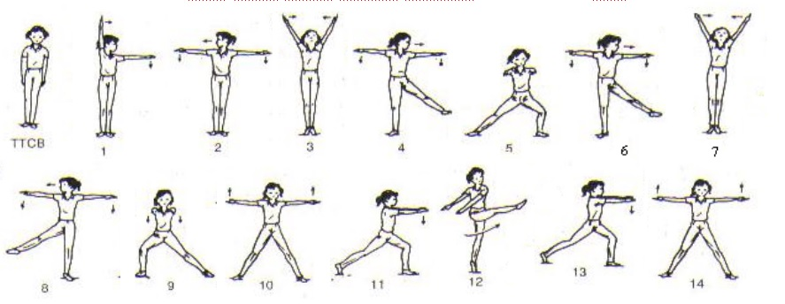

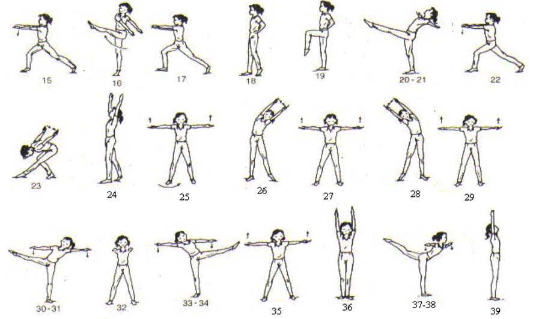
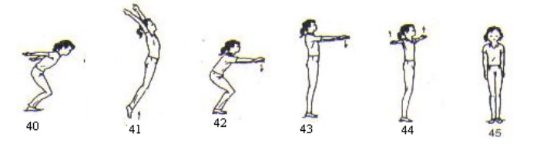

BÀI THỂ DỤC PHÁT TRIỂN CHUNG 45 NHỊP CỦA NỮ

